**Виталик(Виталий Цаль, Папаня)(М.19-25 лет)-25,безработный. Родом из Винницы , что на Украине. Добрый и талантливый парень, способный в краткие сроки стать лучшим в любой сфере.**

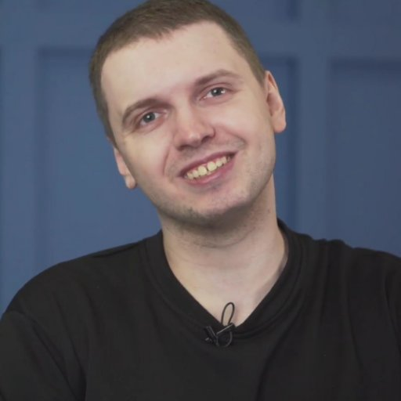

**Так и не закончив 9 класс покинул школу, увлекшись игрой в покер, но поняв, что ничего хорошего это ему не принесет, устроился работягой на завод. Так, постепенно, Виталий стал жить довольствуясь тем, что у него есть, пока ему не исполнилось 24, именно тогда наступил переломный момент в его жизни. На заводе произошла авария, не только травмировавшая его как физически, так и морально, и унесшая жизнь нескольких человек. Виталий больше не мог работать на любимом заводе который подарил ему много приятных его сердцу воспоминаний, он осознал как скоротечна жизнь, что для него она также может закончится в любой момент. Виталик стал искать способы заработать денег используя свой ум, но и при этом не тратя годы обучения в университетах или шарагах. Именно тогда, Виталий наткнулся на наш сайт и стал абсолютно счасливым человеком.**

**Дима Шакалов(12-18лет. М)- молодой чилавек 16ти лет,шкила.**

**На данный момент проживает в Астрахани. Работа его родителей вынудила семью Димы часто переезжать в следствии чего друзей у Димы нет , но имеет глубокие познания в урбанистике и политике из-за чрезмерной игры в майнкрафт . Дмитрий как по настоящему прогрессивный подросток хочет расширить свою область познания и поэтому заинтересовался веб-дизайном. Но он был разочарован, изучать веб по книгам оказалось долго, а курсы не давали ощутимых результатов и именно тогда, Дмитрий нашел наш сайт, конечно, изначально он скептически отнесся к нашему сайт, но уже после второго курса он почувствовал, что курсы начинают свои плоды, преисполнился в своем познании и решил для себя, что главное в жизни это программирование.**

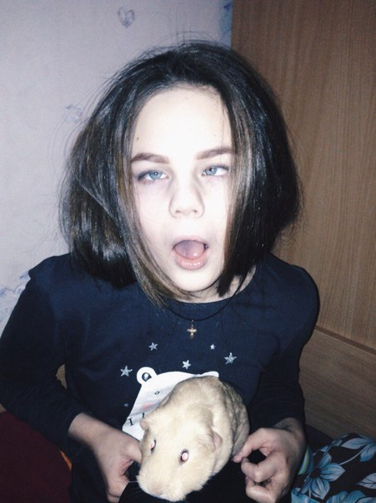**Аксана(12-18. Ж)-Обычная ,ничем не выделяющаяся, девка. Активная феменистка, а также фанатка греты тунберг. Активный рост популярности программирования и веб-дизайна сподвиг нашу героиню на очень важный шаг, посвятить свою жизнь веб-дизайну. Но она не знала с чего начать и, что же ей делать в этом большом и полном загадок мире программирования. Тогда она попыталась найти человека который сможет ей подсказать верный путь в этом нелегком приключении и именно тогда она нашла Дмитрия, который подсказал ей наш сайт и освятил её темную дорогу с которой она наконец-то сможет соскочить.**